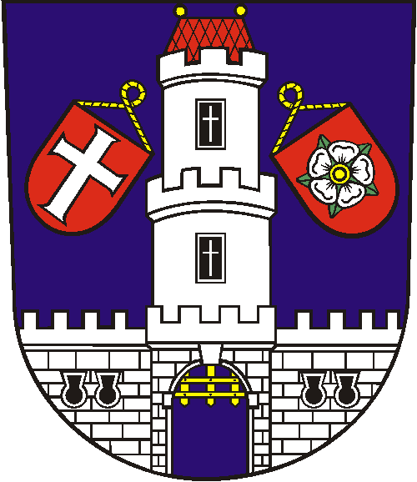
MĚSTO STRAKONICE

MĚSTSKÉ KULTURNÍ STŘEDISKO STRAKONICE MĚSTSKÝ ÚŘAD STRAKONICE

ZVE VŠECHNY PŘÁTELE STROMŮ Z ŘAD PRACOVNÍKŮ OCHRANY PŘÍRODY A KRAJINY ORGÁNŮ STÁTNÍ SPRÁVY, EKOLOGŮ FIREM, PRACOVNÍKŮ ÚDRŽBY ZELENĚ aj.

NA PŘEDNÁŠKOVÝ CYKLUS POŘÁDANÝ V RÁMCI EKOLOGICKO OSVĚTOVÉHO PROJEKTU „ROK STROMU“

„POVÍDÁNÍ O STROMECH II.“

konaný v Domě kultury ve Strakonicích,
dne 16.června 2005, od 9.00 hodin.

PROGRAMOVÁ NABÍDKA:

Ing. Pavel Chlouba – „Co umí strom“ ( aneb populární povídání o stromech, jejich funkcích a psychologickém působení na člověka, ale také o mýtech, pravdách i nepravdách, které se kolem stromů točí)
Ing. Jaroslav Kolařík, PhD. – „Péče o dřeviny rostoucí mimo les“ - novelizovaná metodika oceňování stromů, hodnocení provozní bezpečnosti stromů
PhDr. Marie Hrušková, Bedřich Ludvík – „Památné stromy“ (vyprávění a zpívání o památných stromech, kultu starých stromů i natáčení dokumentárního seriálu Paměť stromů)
Ing. Pavel Wagner – Ing. Marek Žďárský – ukázky stromolezecké techniky při údržbě vybraného stromu

Ing. Pavel Šíma – „Choroby a škůdci dřevin“ a rostlinolékařská poradna

VSTUPNÉ JE ZDARMA.

